МИНИСТЕРСТВО НАУКИ И ВЫСШЕГО ОБРАЗОВАНИЯ   
РОССИЙСКОЙ ФЕДЕРАЦИИ

**Федеральное государственное бюджетное образовательное учреждение**

**высшего образования**

**«Российский государственный университет им. А.Н. Косыгина   
(Технологии. Дизайн. Искусство)»**

Институт НИФОРМАЦИОННЫХ ТЕХНОЛОГИЙ И ЦИФРОВОЙ ТРАНСФОРМАЦИИ

**Отчет по лабораторной работе № 1**

**по дисциплине «Теория вероятностей и математическая статистика»**

**Тема: «Расчёт вероятностей методом Монте-Карло»**

Выполнил: Сидоров Д.С, группа ИТИВ-223

Проверила: к.т.н., доц. Вахромеева Е.Н.

Москва, 2023г

**Задание:**

1. Решить задачи по вариантам, используя основные формулы и определения теории вероятности
2. Написать программы для расчета вероятностей методом Монте-Карло (методом статистического моделирования) для любых двух задач из варианта.
3. Измерить время работы программ. Число прогонов N=10 000 000.
4. Объяснить алгоритм расчета

**Индивидуальный вариант:**

|  |  |  |  |  |  |  |
| --- | --- | --- | --- | --- | --- | --- |
| **16** | Сидоров Дмитрий Сергеевич | 14 | 32 | 49 | 66 | 83 |

**Задание 1:**

14. N человек случайным образом рассаживаются за круглым столом (N > 2). Найти вероятность того, что два фиксированных лица А и В окажутся рядом.

Решение: Пусть лицо А садится куда угодно, тогда для В остается N - 1 место, из них 2 благоприятных.

Ответ: р = 2 / (N - 1)

32. Опыт: эксплуатируются два прибора в течение определенного времени. События: A1 = {ни один прибор не вышел из строя}; A2 = {один прибор вышел из строя, другой – нет}, А3 = {оба прибора вышли из строя}. Образуют ли эти события полную группу?

Да, эти события образуют полную группу, потому что общая вероятность событий равна единице.

49. Вероятность того, что изделие соответствует стандарту, равна 0,96. Предлагается упрощѐнная процедура проверки на стандартность, дающая положительный результат с вероятностью 0,98 для изделий, удовлетворяющих стандарту, а для изделий, не удовлетворяющих стандарту – с вероятностью 0,05. Найти вероятность того, что изделие, признанное при проверке стандартным, действительно соответствует стандарту.

Событие А – ''изделие при проверке признано стандартным''

Гипотеза H1 – ''изделие взято на проверку из группы, удовлетворяющей стандарту''

Гипотеза H2 – ''изделие взято на проверку из группы, не удовлетворяющей стандарту''

**По формуле полной вероятности:**

p(A)=p(H1)·p(A/H1) + p(H2)·p(A/H2)

**По формуле Байеса:**

p(H1/A)=p(H1)·p(A/H1) /p(A)

**По условию:**

p(H1)=0,96

p(H2)=1–0,96=0,04

p(A/H1)=0,98

p(A/H2)=0,05

Ответ: 0,96·0,98/(0,96·0,98+0,04·0,05)=0,9408/0,9428 =

=0,997878659... ≈ 0,998

66. В телеателье имеется 3 кинескопа. Вероятность того, что кинескоп выдержит гарантийный срок службы, соответственно равна 0,8, 0,85, 0,95. Найти вероятность того, что взятый наудачу кинескоп выдержит гарантийный срок службы.

H1, H2, H3 – вероятности на каждый телескоп

Общее число вероятностей: 3

Вероятность 1 события: A = 1/3

P = p(A) * p(H1) + p(A) * p(H2) + p(A) * p(H3)  
P = 1/3 * 0.8 + 1/3 * 0.85 + 1/3 * 0.95

Ответ: P = 0.867

83. Два события независимы. Что можно сказать об их совместности?

Ответ: Независимые события всегда совместны, поскольку появление одного события не исключает появления другого.

**Задание 2, 3, 4:**

Написал программы для выполнения методом Монте-карло для задачи 14 и 66.

**14 задача:**

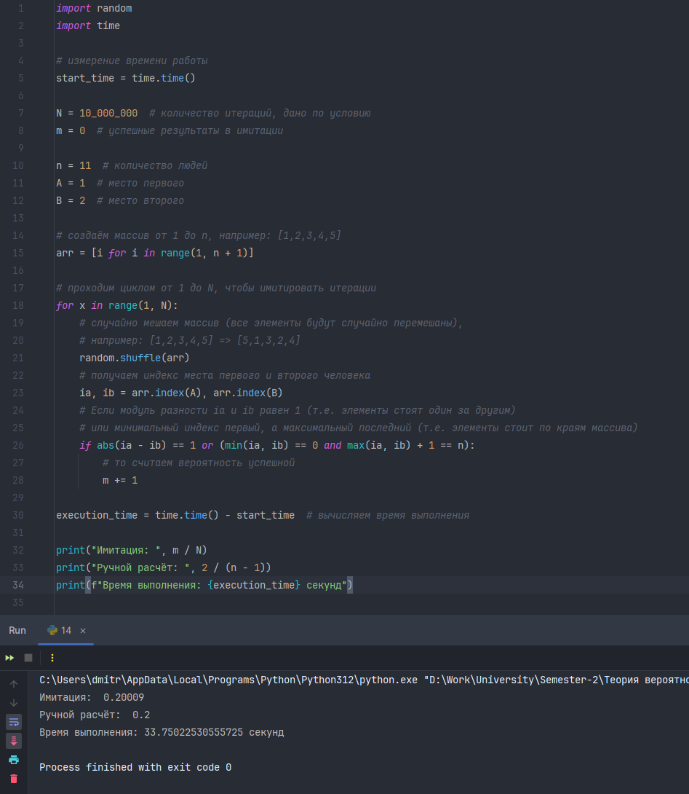

Объяснение работы работы программы представлено в комментариях к строкам. Результат также представлен на скриншоте. Т.к. имитация очень близка к ручному расчёту, то задача выполнена верно. Также на скриншоте есть время выполнения программы.

**Задача 66:**

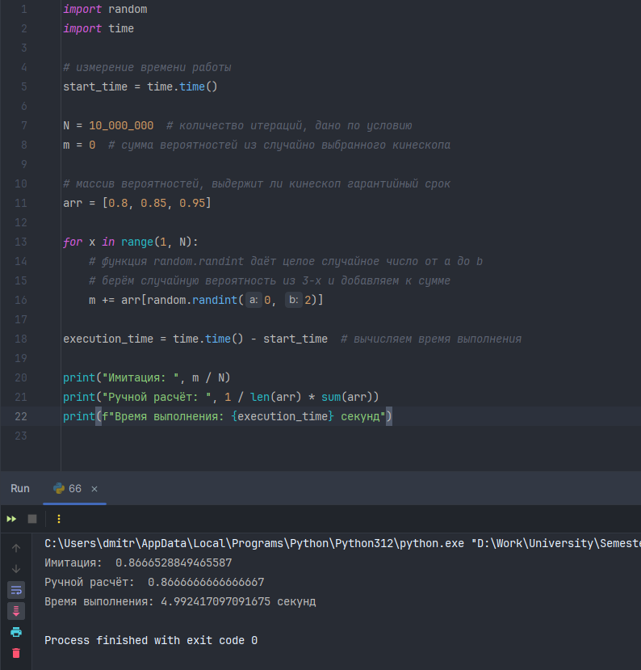

Объяснение работы работы программы представлено в комментариях к строкам. Результат также представлен на скриншоте. Т.к. имитация очень близка к ручному расчёту, то задача выполнена верно. Также на скриншоте есть время выполнения программы.

**Вывод:** Лабораторная работа позволила изучить метод Монте-Карло для расчета вероятностей. Этот метод эффективен в численном приближении вероятностей, особенно в случаях, когда аналитические методы не применимы.